„Kleszcz mały czy duży
-
nic dobrego nie wróży”
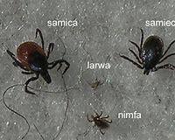
- Kleszcze to pajęczaki z podgromady roztoczy.

- Kleszcz występuje w 3 fazach rozwoju: larwa, nimfa, postać dorosła (imago).

- W każdym stadium rozwojowym, od larwy do nimfy i imago, kleszcze muszą przynajmniej raz wyssać krew zwierzęcia kręgowego, aby przekształcić się w kolejną formę rozwojową.

- Typowymi żywicielami kleszczy, są np.: myszy, krety, wiewiórki, zające, lisy, dziki i jelenie, owce,
kozy, krowy, konie, psy, koty.

- Człowiek może stać się przypadkowym żywicielem kleszczy, gdyż tak jak inne zwierzęta dostarcza im krew bogatą w proteiny.

- Na świecie żyje około 800 gatunków kleszczy. W Polsce występuje 20 z nich. Większość rodzimych gatunków kleszczy nie stanowi realnego zagrożenia dla ludzi. Największe niebezpieczeństwo dla człowieka i zwierząt stanowią dwa gatunki kleszczy:
- kleszcz pospolity
- kleszcz łąkowy
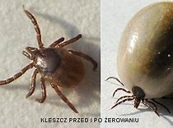
- Ukąszenia kleszczy są bezbolesne, gdyż wraz ukłuciem kleszcz wprowadza substancje znieczulające i inne (przeciwzakrzepowe, przeciwzapalne) ułatwiające żerowanie.

- W czasie ukłucia i wysysania krwi kleszcze przenoszą groźne choroby zakaźne.

Występowanie
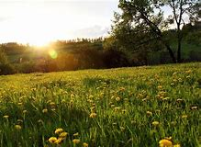
- Kleszcze występują na obszarach przejściowych między dwoma różnymi typami roślinności, np.:

- brzegi lasów z graniczącymi łąkami,
- polany,
- błonia nad rzekami i stawami,
- zagajniki z zaroślami,
- obszary, gdzie las liściasty przechodzi w iglasty lub odwrotnie,
- obszary, gdzie las wysoki przechodzi w las niski,
- obszary zarośnięte paprociami, jeżynami, czarnym bzem, leszczyną.

Komu zagrażają kleszcze?
Kleszcze zagrażają każdemu, kto spędza aktywnie czas na łonie natury.

Szczególnie narażeni są:
-osoby wypoczywające na łonie natury (wakacje, weekendy),
-pracownicy leśni,
-zbieracze runa leśnego,
-uczestnicy obozów i kolonii,
-właściciele zwierząt domowych (psy, koty),
-osoby spędzające czas w parkach miejskich, na skwerach.

Okres aktywności kleszczy
Kleszcze zimują głęboko pod ściółką leśną, w miejscach, gdzie temperatura wynosi około 0°C. Wzrost temperatury powoduje aktywność kleszczy. Nawet od marca do listopada.
Wilgotne lato i łagodna zima sprzyjają rozprzestrzenianiu się kleszczy.
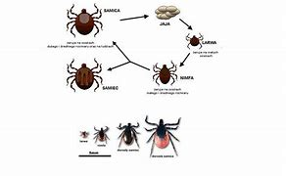
Kleszczowe Zapalenie Mózgu (KZM)
KZM to choroba centralnego układu nerwowego.
Wirus dostaje się do organizmu człowieka po ukłuciu przez zakażonego kleszcza (w różnych formach rozwojowych). Do zakażenia może dojść także drogą pokarmową (rzadko) –po spożyciu niepasteryzowanych produktów z mleka pochodzącego od zakażonych wirusem kóz, krów.

Objawy KZM
Po kilkunastu dniach od zakażenia: gorączka, bóle głowy, mięśni, uczucie ogólnego rozbicia. Po tygodniu: zapalenie mózgu (u dorosłych) lub opon mózgowo - rdzeniowych (u dzieci i młodzieży) -bóle głowy, nudności, wymioty, zaburzenia orientacji, drgawki, niedowłady i porażenia mięśni, częściowa lub całkowita utrata świadomości, przytomności, śpiączka.

Choroby odkleszczowe
Kleszcze przenoszą wiele chorób:
- Borelioza,
- Kleszczowe Zapalenie mózgu.

Na boreliozę nie opracowano dotąd szczepionki. Kleszczowemu Zapaleniu Mózgu można skutecznie zapobiegać, stosując szczepienia ochronne.

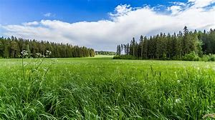
Ochrona przed kleszczami
- Osłanianie skóry
Jedną z podstawowych metod ochrony przed tymi roztoczami jest zabezpieczanie skóry. Skórę należy szczelnie osłonić ubraniem – powinniśmy mieć długie rękawy, długie spodnie, wysokie skarpety, które naciągamy na nogawki, czapkę z daszkiem albo kapelusz oraz buty z wyższą cholewką. Nasze ubranie powinno mieć jasny kolor – nie jest to sposób na odstraszenie kleszcza, lecz dzięki temu łatwiej go zauważymy.
- Kontrolowanie skóry
Po każdym powrocie z obszaru, na którym mogą występować kleszcze, powinniśmy dokładnie obejrzeć całą skórę. Miejsca, do których najchętniej przyczepiają się te owady to pachy, pachwiny, skóra za małżowinami usznymi, fałdy skórne, ale kleszcze mogą także żerować w innych miejscach.

